Přihláška na výkonnostní zkoušku

13. dubna 2019
Farma Heroutice, Heroutice 11, Neveklov

Výkonnostní zkouška zastřešená ASCHK ČR
Hodnotitel: Ing. Jiří Holík
Čtená drezura – je nutné si zajistit vlastního pomocníka pro čtení úlohy!

Závazně přihlašuji na výkonnostní zkoušku tyto koně:

Majitel koně:
Adresa:
Telefon: |  | E-mail:

Jméno koně:
Pohlaví:
Datum narození:
Identifikační číslo:
Číslo čipu:
Původ koně:
Otec: |  |  | Matka:

Jméno koně:
Pohlaví:
Datum narození:
Identifikační číslo:
Číslo čipu:
Původ koně:
Otec: |  |  | Matka:

Jméno koně:
Pohlaví:
Datum narození:
Identifikační číslo:
Číslo čipu:
Původ koně:
Otec: |  |  | Matka:

Vyplněnou přihlášku prosím odešlete e-mailem na adresu info@irishcob.cz.

Informace ke zkoušce
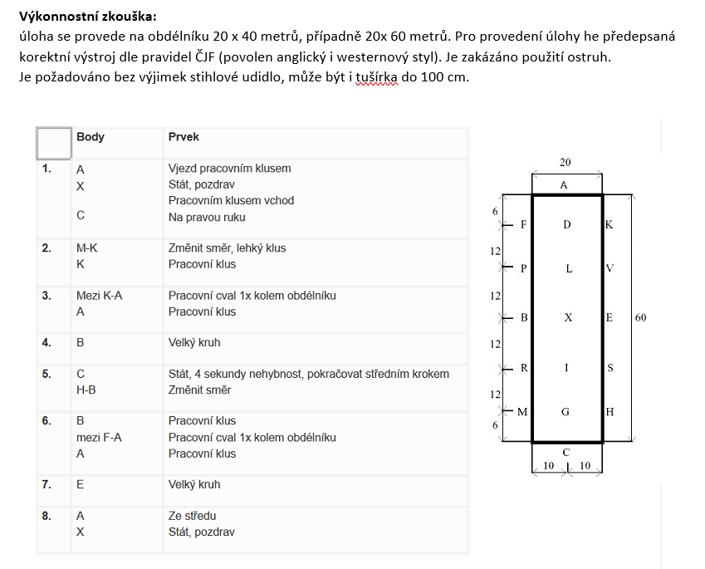
Výkonnostní zkouška bude probíhat v odpoledních hodinách

Veterinární přejímka 7:30 – 8:30 hodin. Při přejímce bude kontrolován passport koně.
Koně musí být očkováni dle očkovacího schématu, vakcinace by neměla být starší 12 měsíců před zkouškou a méně než 14 dní před zkouškou. Dále je nutné předložit doklad vyšetření krve na AIE ne starší 12 měsíců.

Důležité kontakty:
IRISH COB THE CZECH REPUBLIC:
hlavní kontakt, který využívejte prioritně – INFO@IRISHCOB.CZ
KOORDINÁTOR AKCE:
Michaela Kvisová (předsedkyně): E-mail: michaelakvis@irishcob.cz, tel.: 777 664 636

